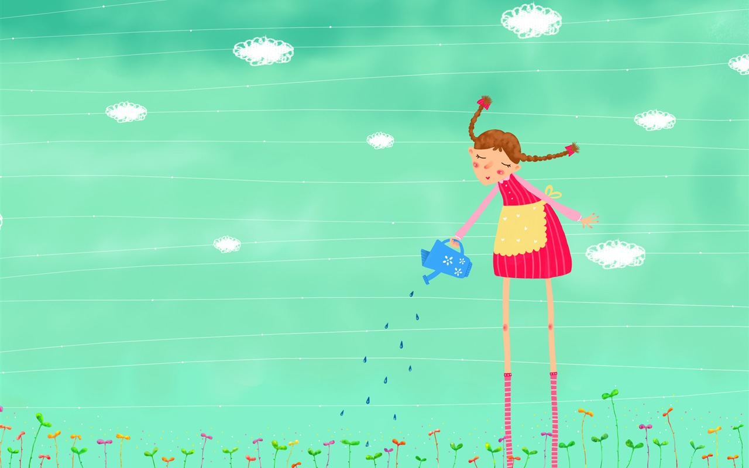
品格小故事--不孝如斷根果實

有一位果農,他上有老母,也娶妻生子。他很辛苦的種了一大片果樹,太太每天將孩子放在家裡,讓母親照顧,自己跟著先生殷勤的照顧果園。晚上回家,太太一定要孩子回到她身邊,假如孩子還依偎著奶奶,她就會把孩子拉過來,責備孩子太過依賴。有的時候母親拿了東西給孫子吃,太太回來就把這些東西丟掉,自己做給孩子吃,太太常常在孩子面前,對母親很沒禮貌。
老母親心裡很難過,媳婦不在時,都是她在照顧孫子,為什麼媳婦一回來,孫子就不能待在她身邊,也不能吃她準備的食物?
兒子看在眼裡,難過在心裡,有時會提醒太太：「妳應該對媽媽好一點。」太太就回應：「孩子就像我們種的果實一樣,我們種的那麼辛苦,就是希望它結果啊!結了果實,我們要珍惜它,愛它。」這些話更讓先生感到無奈。
有一天,先生把果裡的果樹全都連根砍斷,過了幾天,樹上的葉子和果實開始枯萎掉了下來,太太發現了,當場震驚得尖聲怪叫。
先生來了,她著急的說：「怎麼辦?你看看,果實都掉下來了。」
先生就對她說：「妳沒看到嗎?根斷了。」
「為什麼根會斷了呢?」
「是我把它砍斷的。」
太太真不敢相信：「你這傻瓜,怎麼可以把根砍斷呢?果實都掉下來了。」
先生卻理直氣壯的說：「對啊!樹要照顧好它的根,人也一樣要顧根本。我是父母生的,媽媽辛辛苦苦輔養我,妳不能和我一起孝順媽媽,等於斷了根一樣,如何結出好果實?」
太太一想：「是的,我錯了。」從此,她懂得和顏悅色孝順婆婆。一家人也非常和樂。
孝順是做人的根本,根本若不疼惜,果實怎麼會好呢?父母就像樹根,我們是樹身,上面的果實就像我們的孩子。你想,根斷了,樹會乾枯,果實就會掉落,這是連帶關係。
「父母是孩子的模」,我們要自己的孩子孝順我們、尊重我們,一定要先孝順尊重父母,身教重於言教啊！
中正國小學務處

